Доклад обобщение правоприменительной практики за 2021 год

«Соблюдение обязательных требований законодательства в сфере государственного регулирования цен (тарифов)»

Одной из основных функций комитета по тарифам и ценам Курской области (КТЦ Курской области) наряду с государственным ценовым (тарифным) регулированием является реализация регионального государственного контроля (надзора) в области регулируемых государством цен (тарифов) на территории Курской области.
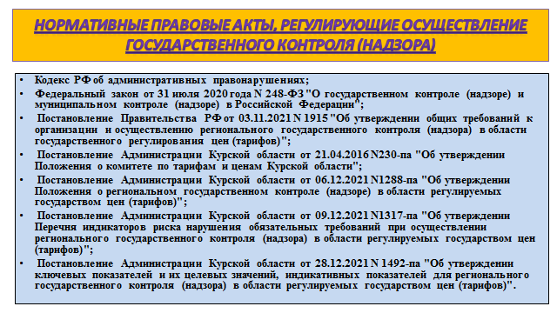
С 1 июля 2021 года вступил в силу Федеральный закон от 31.07.2020 г. № 248-ФЗ «О государственном контроле (надзоре) и муниципальном контроле в Российской Федерации» (далее - Федеральный закон N 248-ФЗ), акцент в котором сделан на профилактические мероприятия. Данный Закон с 01.07.2021 года сменил ранее действующий Федеральный закон от 26.12.2008 года № 294-ФЗ «О государственном контроле (надзоре) и муниципальном контроле в Российской Федерации».

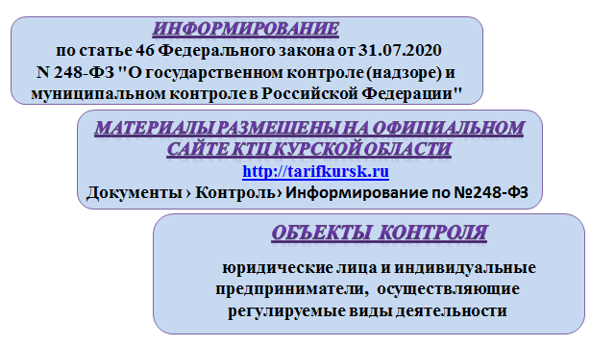

Сферы регионального государственного контроля (надзора)
Региональный государственный контроль (надзор) в области регулируемых государством цен (тарифов) в регулируемых сферах деятельности на территории Курской области осуществляется по следующим направлениям:
- в сфере регулирования естественных монополий;
- в электроэнергетике;
- в сфере теплоснабжения;
- в области газоснабжения;
- в сфере водоснабжения и водоотведения;
- в области обращения с твердыми коммунальными отходами.
Контроль в указанных сферах проводится в части определения достоверности, экономической обоснованности расходов и иных показателей, учитываемых при государственном регулировании цен (тарифов), экономической обоснованности фактического расходования средств при осуществлении регулируемых видов деятельности, использования инвестиционных ресурсов, учтенных при государственном регулировании цен (тарифов), раздельного учета доходов и расходов при осуществлении регулируемых видов деятельности, правильности применения государственных регулируемых цен (тарифов), а также к соблюдению стандартов раскрытия информации подконтрольными субъектами;
- в области газоснабжения дополнительно в части целевого использования финансовых средств, полученных в результате введения надбавок на транспортировку газа.
Региональный государственный контроль (надзор) в области регулируемых государством цен (тарифов) проводится также:
- за применением цен на лекарственные препараты, включенные в перечень жизненно необходимых и важнейших лекарственных препаратов, организациями оптовой торговли, аптечными организациями, индивидуальными предпринимателями, имеющими лицензию на фармацевтическую деятельность в части соблюдения размеров предельных оптовых надбавок и (или) размеров предельных розничных надбавок, установленных в Курской области;
- за соблюдением предельного размера платы за проведение технического осмотра, предельных размеров расходов на оформление дубликата талона технического осмотра и (или) диагностической карты;
- за соблюдением юридическими лицами и индивидуальными предпринимателями обязательных требований, установленных в соответствии с законодательством Российской Федерации, к установлению и (или) применению цен (тарифов) на продукцию, товары и услуги, предусмотренные постановлением Правительства Российской Федерации от 7 марта 1995 г. N 239 "О мерах по упорядочению государственного регулирования цен (тарифов)", к которым отнесены:
топливо твердое, топливо печное бытовое и керосин, реализуемые гражданам и приравненным к ним субъектам;
наценки на продукцию (товары), реализуемую на предприятиях общественного питания при общеобразовательных школах, профтехучилищах, средних специальных и высших учебных заведениях;
транспортные услуги, оказываемые на подъездных железнодорожных путях организациями независимо от организационно-правовой формы, за исключением организаций федерального железнодорожного транспорта.
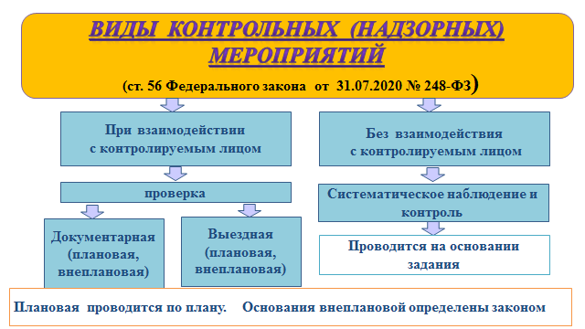

Основания для проведения внеплановых контрольных (надзорных) мероприятий
(определены ст. 57 Федерального закона №248-ФЗ)

1) наличие у контрольного (надзорного) органа сведений о причинении вреда (ущерба) или об угрозе причинения вреда (ущерба) охраняемым законом ценностям либо выявление соответствия объекта контроля параметрам, утвержденным индикаторами риска нарушения обязательных требований, или отклонения объекта контроля от таких параметров;
2) поручение Президента Российской Федерации, поручение Правительства Российской Федерации о проведении контрольных (надзорных) мероприятий в отношении конкретных контролируемых лиц;
3) требование прокурора о проведении контрольного (надзорного) мероприятия в рамках надзора за исполнением законов, соблюдением прав и свобод человека и гражданина по поступившим в органы прокуратуры материалам и обращениям;
4) истечение срока исполнения решения контрольного (надзорного) органа об устранении выявленного нарушения обязательных требований - в случаях, установленных частью 1 статьи 95 Федерального закона №248-ФЗ (выдача предписаний об устранении выявленных нарушений).
Необходимо отметить, что Федеральный закон №248-ФЗ направлен в первую очередь на предотвращение, профилактику правонарушений.
В связи с чем, при получении комитетом от граждан и организаций, от органов государственной власти, органов местного самоуправления, из средств массовой информации, при проведении мониторинга исполнения обязательных требований, сведений об угрозе возможного причинения вреда (ущерба) охраняемым законом ценностям, комитетом направляется в адрес контролируемого лица предостережение о недопустимости нарушения обязательных требований.
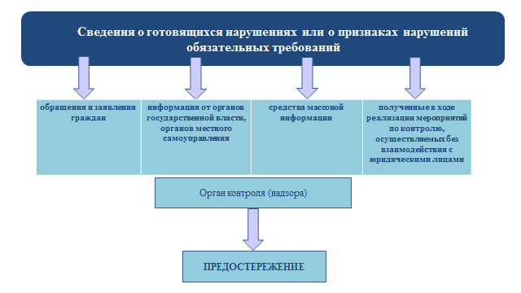

Виды административных нарушений
в области регулируемых государством цен (тарифов) и против порядка управления

Согласно положений КоАП РФ органы, осуществляющие государственный контроль (надзор) в области регулируемых государством цен (тарифов) вправе составлять протоколы об административных правонарушениях по части 10 статьи 9.16, части 4 статьи 14.4.2, статье 14.6 (части 1 и 2), части 1 статьи 19.4, статье 19.4.1. (части 1,2 и 3), части 1 и части 5 статьи 19.5, статье 19.6, статье 19.7, статье 19.7.1. (части 1,2,3), статье 19.8.1. (части 1,2) КоАП.
Подробная информация размещена на сайте КТЦ Курской области http://tarifkursk.ru/documents/kontrol.

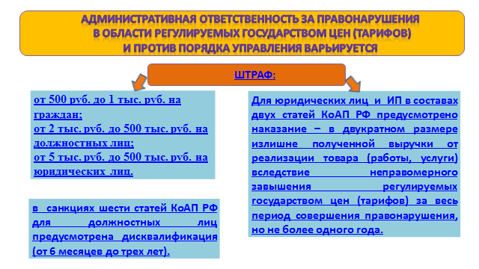
Наиболее часто выявляемые правонарушения в сфере ценообразования и порядка управления.
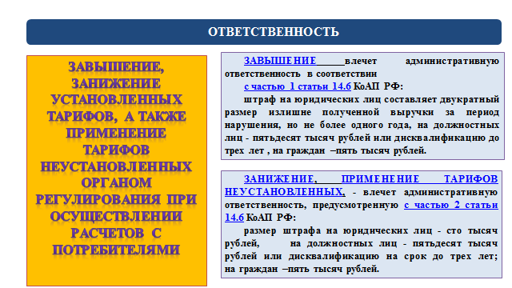

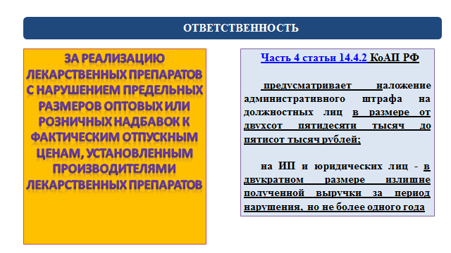

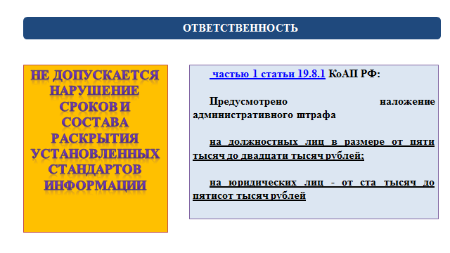

По итогам 2021 года КТЦ Курской области рассмотрено 46 административных дел, 24 субъекта правонарушений привлечены к административной ответственности в виде административного штрафа на общую сумму 820 тыс. руб., вынесено 15 представлений об устранении причин и условий способствовавших совершению административных правонарушений, объявлено 22 устных замечания.

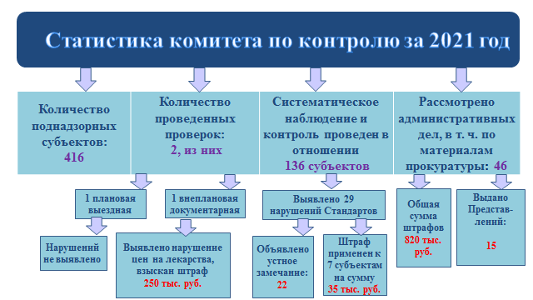

Также осуществляется контроль за исполнением административного наказания, на основании принятых постановлений по делам об административных правонарушениях.

В целях недопущения нарушений обязательных требований нормативных актов в сфере государственного регулирования тарифов с учетом правоприменительной практики КТЦ Курской области:

